Рейды по проверке соблюдения правил пожарной безопасности провели в Воскресенском
15.03.2018

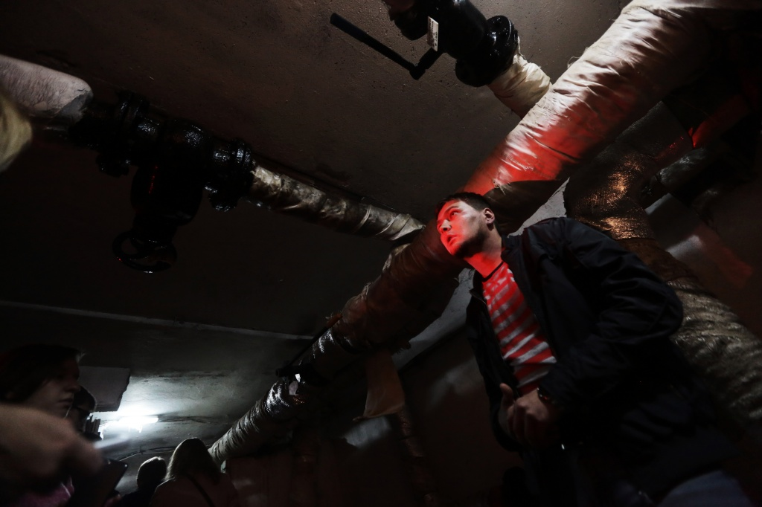
Рейды по проверке соблюдения правил пожарной безопасности провели в Воскресенском. Фото: архив
Профилактические рейды по проверке соблюдения правил пожарной безопасности провели 13 марта сотрудники отдела по гражданской обороне и чрезвычайным ситуациям администрации Воскресенского.
— Мероприятия прошли в нежилых помещениях многоквартирных домов. Мы опечатали чердаки и подвалы и проверили технические помещения на предмет наличия нарушений. Во время рейда никаких неполадок обнаружено не было. Данные проверки проводятся на постоянной основе, — добавил сотрудник администрации поселения Воскресенское.
Он отметил, что перед праздничными мероприятиями в марте были усилены меры пожарной безопасности.

Адрес страницы: http://tinao.mos.ru/presscenter/news/detail/7199170.html
Префектура Троицкого и Новомосковского административных округов города Москвы

